Служба за контрактом

Відділ рекрутингу та комплектування Рівненського обласного територіального центру комплекутування та соціальної підтримки
Контактні телефони з питань проходження військової служби за контрактом у Збройних Силах України: (063) 253 35 84, (098) 294 14 58
Поштова скринька: rivnerecrut@ukr.net

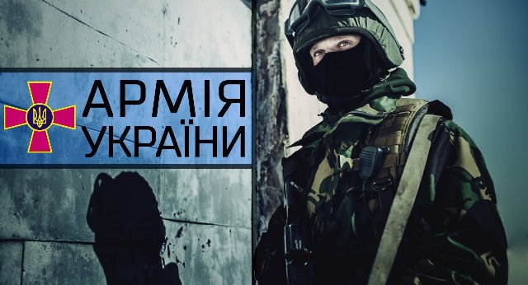

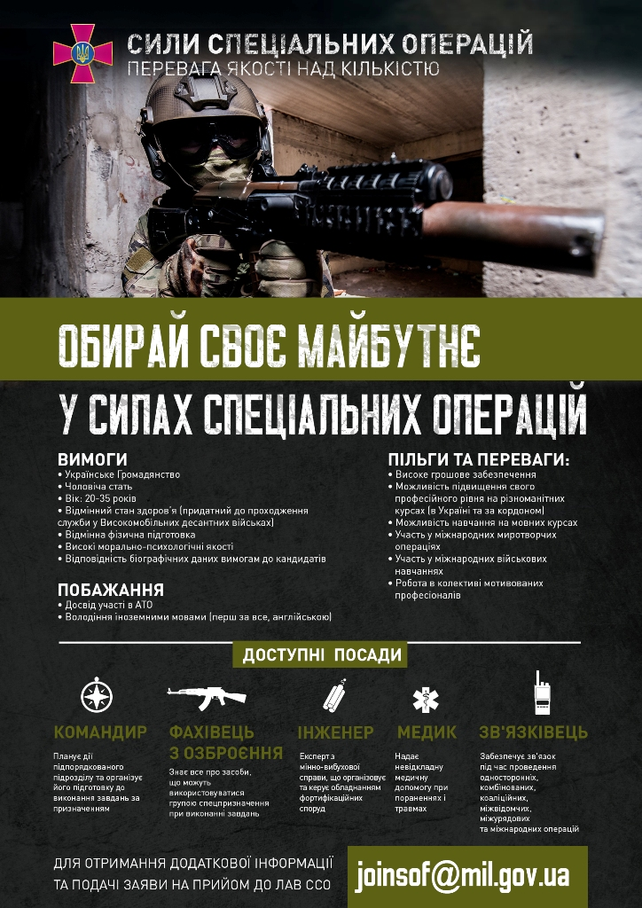

Контрактна армія: вимоги до прийняття

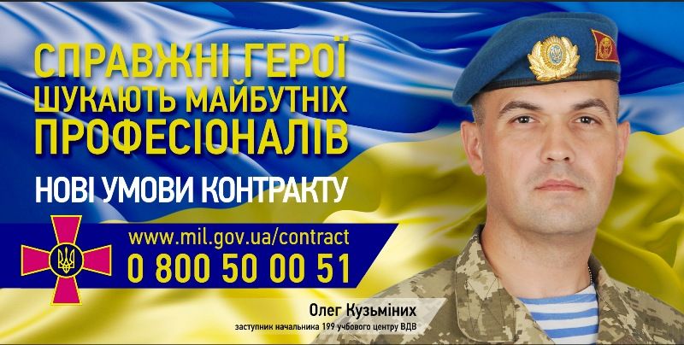

Іноземці та особи без громадянства раніше не судимі та які перебувають в Україні на законних підставах, можуть бути прийняті на військову службу за контрактом до Збройних Сил України на посади рядового, сержантського і старшинського складу, з випробувальним терміном два місяці.
Основними (вимогами) під час відбору та прийняття на військову службу за контрактом є:
вік до 45 років;
стан здоров’я та придатність до військової служби за медичними показниками;
відсутність судимостей;
фізична підготовленість та професійно-психологічний відбір.
Довідково. Стаття 211,212. Закону України "Про військовий обовязок і військову службу" № 2232-ХІI — 1992 року (із змінами).
На сьогодні опрацьовується Перелік посад, які не можуть бути заміщені іноземцями або особами без громадянства.
Строки військової служби при прийнятті на військову службу за контрактом осіб рядового, сержантського і старшинського складу.
Для громадян України, які вперше прийняті на військову службу за контрактом, встановлюються такі строки військової служби в календарному обчисленні:
з військовослужбовцями, прийнятими на посади рядового складу - строком на 3 роки;
з військовослужбовцями, прийнятими на посади сержантського і старшинського складу — строком від 3 до 5 років залежно від згоди сторін;
з військовослужбовцями, які приймаються на військову службу за контрактом у разі виникнення кризової ситуації, що загрожує національній безпеці, оголошення рішення про проведення мобілізації та (або) введення правового режиму воєнного стану — до закінчення особливого періоду або до оголошення рішення про демобілізацію;
з військовослужбовцями строкової військової служби та військовослужбовцями військової служби за призовом під час мобілізації, на особливий період, які під час дії особливого періоду вислужили не менше 11 місяців, осіб, звільнених з військової служби під час дії особливого періоду, які приймаються на військову службу за контрактом у період з моменту оголошення мобілізації до часу введення воєнного стану (настання воєнного часу) або оголошення рішення про демобілізацію —строком на 6 місяців.
(У разі закінчення особливого періоду або оголошення рішення про демобілізацію дія таких контрактів припиняється достроково).
Довідково. Стаття 231. Закону України "Про військовий обовязок і військову службу" № 2232-ХІI — 1992 року (із змінами).

Контрактна армія: вакансії у Збройних Сил України

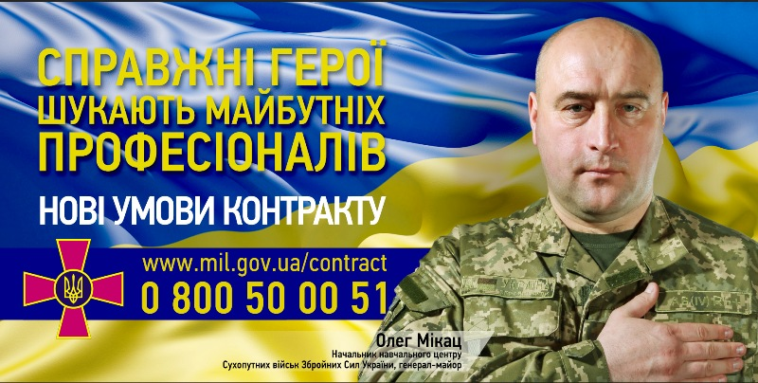

Інформація про наявність вакансій за військові частини Збройних Сил України знаходяться у обласних та районних військових комісаріатах України. Перелік вакантних посад, щомісячно оновлюється на підставі заявок з військових частин Збройних Сил України.
Перелік основних загальних спеціальностей:
Сухопутних військ Збройних Сил України: командир відділення; командир бойової машини; командир танку; механік — водій бойової машини; механік — водій танку; водій; навідник; навідник-оператор; акумуляторник; стрілець; гранатометник; кулеметник; снайпер; розвідник; сапер; кухар; радіотелефоніст; радіотелеграфіст.
Високомобільних десантних військ: розвідник; снайпер; командир відділення; командир бойової машини десанту; гранатометник; кулеметник; механік — водій бойової машини.
Повітряних Сил Збройних Сил України: авіаційний механік; оператор радіолокаційної станції; оператор зенітних ракет; оператор систем навігації і посадки літаків; механік систем зв’язку та посадки літаків; стрілець; водій, водій-електрик, водій-механік; радіотелефоніст; телеграфіст; планшетист; пожежник; акумуляторник.
Військово-Морських Сил Збройних Сил України: Береговий склад: механік — водій танку; механік — водій БМП; стрілець; гранатометник; снайпер; розвідник; кулеметник; сапер; навідник; водій; радіотелефоніст; пожежник; акумуляторник; телеграфіст.
Корабельний склад: командир відділення; старший рульовий; моторист; машиніст; електрик; радіометрист; мінер; сигнальник; старший оператор.

Пільги та гарантії

Під час проходження військової служби за контрактом військовослужбовці рядового, сержантського і старшинського складу у відповідності до Закону України «Про соціальний і правовий захист військовослужбовців та членів їх сімей» від 21.12.91 № 2011-XII (зі змінами) мають право на наступні пільги:
Речове забезпечення у відповідності до визначених норм.
Використання щорічної основної відпустки із збереженням грошового, матеріального забезпечення та грошової допомоги на оздоровлення у розмірі місячного грошового забезпечення.
Виплата грошової компенсації за піднайом житла для осіб рядового, сержантського та старшинського складу, отримання службового житла, неодружені забезпечуютсья гуртожитком;
Отримання підйомної допомоги в розмірі 100% місячного грошового забезпечення на військовослужбовця і 50% місячного грошового забезпечення на кожного члена сім’ї військовослужбовця, який переїжджає з ним на нове місце військової служби, при переїзді на нове місце військової служби в інший населений пункт, у зв’язку з призначенням на військову посаду, зарахуванням до військового навчального закладу, термін навчання в якому становить не менше шести місяців, або у зв’язку з передислокацією військової частини.
Забезпечення військовослужбовців за контрактом безкоштовними обідами у робочі дні (або за бажанням грошовою компенсацією у розмірі вартості набору продуктів на приготування обіду).
Безоплатну кваліфіковану медичну допомогу у військово-медичних закладах охорони здоров’я .
Право на санаторно-курортне лікування та відпочинок у санаторіях, будинках відпочинку, пансіонатах і на туристських базах Міністерства оборони України (один раз на рік).
Отримання освіти у вищих навчальних закладах (вищих військових навчальних закладах) без відриву від проходження військової служби (за заочною формою навчання).
Право на пенсійне забезпечення незалежно від віку в разі, якщо вони мають на день звільнення зі служби вислугу 25 років і більше або за наявності трудового стажу 25 років і більше, з яких не менше ніж 12 календарних років і 6 місяців становить військова служба.

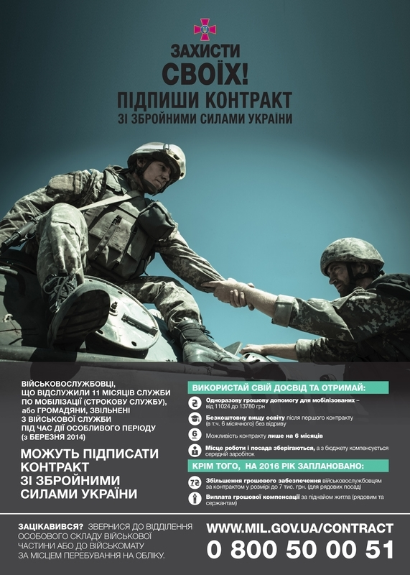
При вступі на військову службу за контрактом у ЗСУ є можливість:
- отримати безкоштовну вищу освіту,
- виплата одноразової грошової допомоги мобілізованим військовослужбовцям при укладенні контракту,
- суттєве підвищення грошового забезпечення,
Також вони мають право на отримання матеріальної допомоги на оздоровлення.
Спочатку усі кандидати проходять медичну комісію та відбір на професійну придатність. Потім їх направлять на підготовку в навчальні центри Збройних сил України. Там контрактників готуватимуть за спеціальностями інженера, кухаря, водія, медика, зв’язківця та діловода. А ще навчатимуть фахівців екіпажів бойових машин піхоти та танків. Також у центрах готуватимуть бійців для служби у високомобільних десантних військах та Повітряних силах України.

Як заключити контракт для проходження військової служби
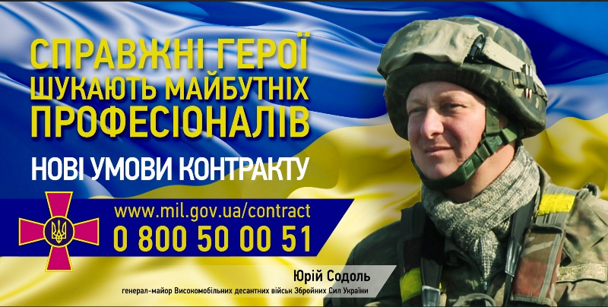

На Рівненщині триває прийом документів від бажаючих вступити на контрактну службу. Контрактники отримуватимуть достойну заробітну плату

Громадяни, які виявили бажання проходити військову службу за контрактом, подають до військових комісаріатів заяву, а військовослужбовці строкової військової служби подають рапорт на ім’я командира військової частини з проханням щодо прийняття їх на військову службу за контрактом. Також додають письмові згоди на використання та обробку персональних даних, проведення спеціальної перевірки відомостей.
Районні (міські) військові комісаріати, на підставі переліку вакантних посад, пропонують потенційним кандидатам посади, з урахуванням пріоритетності в їх комплектуванні.
Перед прийняттям на військову службу за контрактом кандидат подає до військового комісаріату, де перебуває на військовому обліку, або військової частини за місцем проходження строкової військової служби такі документи:
- автобіографію в рукописному і надрукованому примірниках;
- копію паспорта громадянина України та довідки про присвоєння індивідуального ідентифікаційного номера фізичної особи платника податків та інших обов’язкових платежів;
- копії документів про освіту та трудову діяльність;
- службову характеристику (з місця роботи або навчання);
- копії документів про народження та сімейний стан;
- медичну довідку про стан здоров’я;
- довідку про склад сім’ї та місце реєстрації або фактичного проживання;
- військовий квиток (для військовозобов’язаних);
- письмову згоду на проведення спеціальної перевірки (у разі необхідності).
З кандидатами, визнаними придатними за станом здоров’я для прийняття на військову службу за контрактом, у військовій частині організовується перевірка рівня фізичної підготовленості за нормативами, визначеними наказом Міністра оборони України «Про затвердження Настанови з фізичної підготовки у Збройних Силах України».
Для громадян України, які вперше прийняті на військову службу за контрактом, встановлюються такі строки військової служби:
- з військовослужбовцями, прийнятими на посади рядового складу –строком на 3 роки;
- з військовослужбовцями, прийнятими на посади сержантського і старшинського складу – строком від 3 до 5 років залежно від згоди сторін;
- з військовослужбовцями строкової військової служби та військовослужбовцями військової служби за призовом під час мобілізації, на особливий період, які під час дії особливого періоду вислужили не менше 11 місяців, осіб, звільнених з військової служби під час дії особливого періоду, які приймаються на військову службу за контрактом у період з моменту оголошення мобілізації до часу введення воєнного стану (настання воєнного часу) або оголошення рішення про демобілізацію – строком на 6 місяців.
Бажаючим проходити військову службу за контрактом необхідно звертатись до військових комісаріатів за місцем проживання, або до обласного військового тер центру:
Рівненський обласний ТЦК та СП | 33000, м. Рівне, вул. Грабник, буд. 4, каб. 22
Березнівський районний ТЦК та СП | 34600, Рівненська обл., м. Березне, вул. Корецька, буд. 48
Володимирецький районний ТЦК та СП | 34300, Рівненська обл., м. Володимирець, вул. Грушевського, буд. 60
Гощанський районний ТЦК та СП | 35400, Рівненська обл., смт. Гоща, вул. Незалежності, буд. 17
Дубенський районний ТЦК та СП | 35600, Рівненська обл., м. Дубно, вул. Пекарська, буд. 3
Дубровицький районний ТЦК та СП | 34100, Рівненська обл., м. Дубровиця, вул. Воробинська, буд.10
Зарічненський районний ТЦК та СП | 34000, Рівненська обл., смт Зарічне, вул. Партизанська, буд.3
Здолбунівський районний ТЦК та СП | 35705, Рівненська обл., м. Здолбунів, вул. Незалежності, буд. 22
Корецький районний ТЦК та СП | 34700, Рівненська обл., м. Корець, вул. Вишнева, буд. 13а
Костопільський районний ТЦК та СП | 35000, Рівненська обл., м. Костопіль, вул. Коперніка, буд. 24
Вараський міський ТЦК та СП | 34400, Рівненська обл., м. Вараш, м-н Перемоги, буд.23
Млинівський районний ТЦК та СП | 35100, Рівненська обл., смт. Млинів, вул. Ватутіна, буд. 23
Острозький об’єднаний міський ТЦК та СП | 35800, Рівненська обл., м. Остріг, вул. Луцька, буд. 1
Радивилівський районний ТЦК та СП | 35500, Рівненська обл., м. Радивилів, вул. Садова, буд. 4
Рівненський об’єднаний міський ТЦК та СП | 33000, Рівненська обл., м. Рівне, вул. Грабник, буд. 2
Рокитнівський районний ТЦК та СП | 34200, Рівненська обл., смт. Рокитне, вул. Пролетарська, буд. 1
Сарненський районний ТЦК та СП | 34500, Рівненська обл., м. Сарни, вул. Щорса, буд. 20а

Військові строкової служби можуть підписати 6-місячний контракт
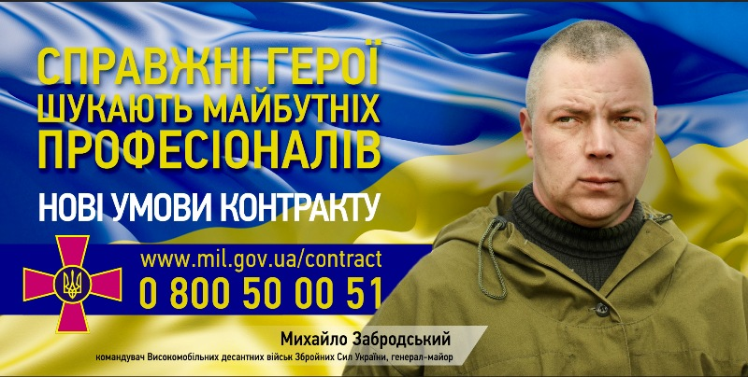
Кампанія комплектування української армії контрактниками дає позитивні результати. Підвищення заробітної плати всім військовослужбовцям, які служать за контрактом, ефективно вплинуло на формування Збройних Сил України.
На військову службу за контрактом приймаються громадяни призивного віку, які мають вищу, професійно-технічну, повну або базову загальну середню освіту і не проходили строкової військової служби. Вік для прийняття кандидатів на військову службу за контрактом становить від 18 до 40 років.
Військовослужбовці, які проходять строкову військову службу теж можуть укласти контракт.
Міністерство оборони України надає детальні роз’яснення щодо підписання 6-місячного контракту.
Для військовослужбовців строкової військової служби та військовослужбовців військової служби за призовом під час мобілізації, на особливий період, які під час дії особливого періоду вислужили не менше 11 місяців, осіб, звільнених з військової служби під час дії особливого періоду, які приймаються на військову службу за контрактом у період з моменту оголошення мобілізації до часу введення воєнного стану (настання воєнного часу) або оголошення рішення про демобілізацію, строк військової служби в календарному обчисленні встановлюється шість місяців.
Строк проходження військової служби для таких військовослужбовців може бути продовжено за новими контрактами на строк шість місяців.
У разі закінчення особливого періоду або оголошення рішення про демобілізацію дія таких контрактів припиняється достроково.
Тому після завершення 6-місячного терміну служби за таким контрактом військовослужбовець, який його уклав, гарантовано звільняється з військової служби, або, виключно за власним бажанням, укладає новий контракт на 6 місяців, або інший вид контракту.
Для отримання консультацій та роз’яснень щодо зазначеного звертатися за телефоном «гарячої лінії» — (044) 454-44-51.

